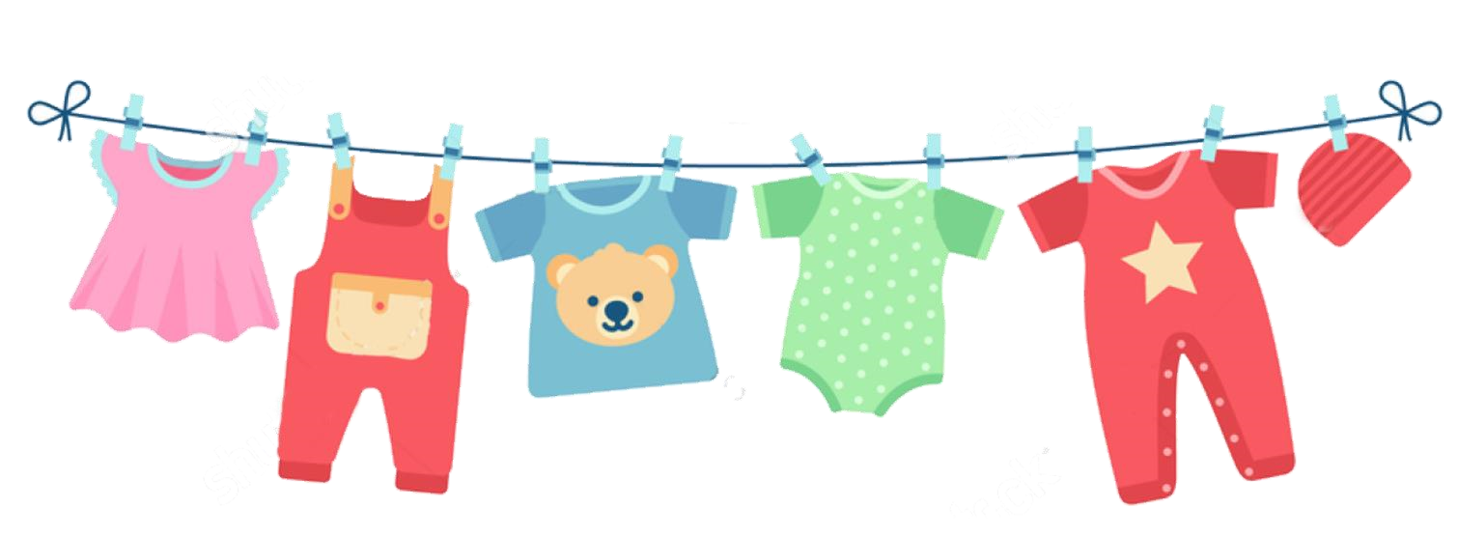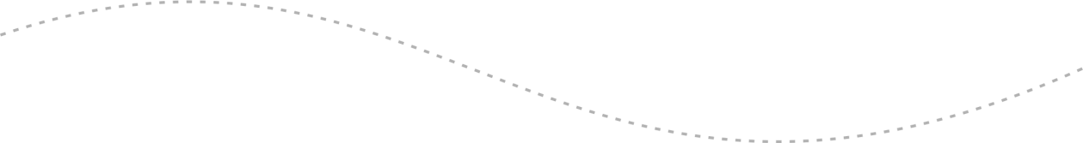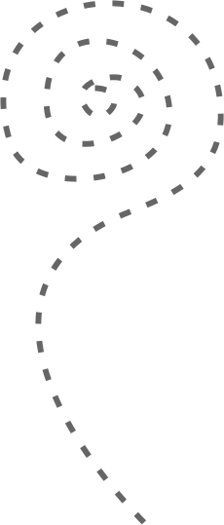

16

Second

-

Hand

Basar

in Battweiler

Samstag,

15. März

er

2025

Frühjahr/Sommer

14:00

Uhr

bis

16:00

Uhr

In der

Konrad

-

Loschky

Halle

Baby

-

und Kinderkleidung bis Größe 176 auf Tischen sortiert,

Babyausstattung, Spielsachen, Bücher und vieles mehr.

Kaffee und Kuchen, auch zum Mitnehmen.

Wir freuen uns auf Ihren Besuch.

Kontakt: Kindergarten Spatzennest I Telefon 06337 440